ЗАВЕРШАЕТСЯ ВЕСЕННИЙ СЕВ В ФЕРМЕРСКИХ ХОЗЯЙСТВАХ ЧЕЧЕНСКОЙ РЕСПУБЛИКИ
18.05.2017

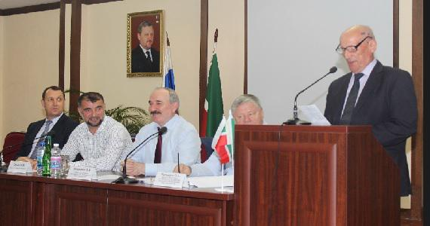
Практически завершены весенние полевые работы в Чеченской Республике, в хозяйствах которой яровые культуры посеяны на 116 тыс га, остается досеять рис. Всего под урожай 2017 года отведено около 300 тыс га земель, из них под яровые культуры – более 102 тыс га, и 130 тыс га под озимые. Как сообщил президент республиканской Ассоциации крестьянских (фермерских) хозяйств и сельхозкооперативов Лечи Татаев, КФХ засеяны 65 тыс га озимых и 53 тыс га яровых культур. Всего на долю чеченских фермеров приходится 157 тыс га сельхозугодий.
В этом году крестьяне посеяли 3000 га сахарной свеклы. Радует и то, что в фермерских хозяйствах все больше выращивают такие ценные культуры, как подсолнечник (8000 га), кукуруза (около 6000 га).
В фермерских хозяйствах растет поголовье крупного рогатого скота, увеличивается производство животноводческой продукции.
Если три года назад количество крупного рогатого скота составляло 17 тыс голов, то на сегодняшний день - 45 тыс, в том числе 20 тыс коров. В фермерских хозяйствах республики более 100 тыс овец, коз и других сельхозживотных. Производство мяса птицы за прошлый год выросло в три раза.
Говоря о трудностях, с которыми сталкиваются фермеры, он отметил, что основной проблемой по-прежнему остается нехватка сельскохозяйственной техники - всего 28% составляет сейчас обеспеченность КФХ техникой.
О результатах работы и проблемах фермерского движения Лечи Татаев рассказал на заседании Межведомственной комиссии по итогам посевной кампании и льготному кредитованию аграриев в СВФО, прошедшей на днях в Грозном.
Выступая с докладом, президент чеченской АККОР подчеркнул, что фермерские хозяйства в последние годы активно развиваются. По его словам, в Республике созданы все условия для деятельности фермеров.
Так, с 2017 года увеличена грантовая поддержка, заработал механизм льготного кредитования по ставке не более 5% годовых, На сегодняшний день два КФХ получили кредиты, 10 заявок одобрены Минсельхозм ЧР. Более 30 КФХ будут обеспечены льготными кредитами в ближайшее время, уверен президент республиканской Ассоциации.
«Все имеющиеся достижения наши фермеры достигли благодаря помощи Главы ЧР Рамзана Кадырова, - заявил Лечи Татаев.- Напомню слова Рамзана Ахматовича, который по праву сам является главным фермером республики, что ни один гектар не должен оставаться незасеянным, и мы стараемся выполнить эту задачу».
Также непосредственную поддержку фермерам оказывает и министр сельского хозяйства ЧР Муса Дадаев. Лечи Алиевич особо подчеркнул, что все проблемные вопросы решаются во взаимодействии Минсельхоза ЧР и фермерской Ассоциации.
Благодаря поддержке Правительства ЧР, Минсельхоза РЧ, республиканского отделения Россельхозбанка и, конечно, министерства сельского хозяйства России, АККОР фермерские и другие хозяйства малого предпринимательства вносят значительный вклад в продовольственную программу республики, отметил руководитель Ассоциации,
И еще. Лечи Татаев поблагодарил главу Минсельхоза РФ Александра Ткачева за награду - золотые часы, которые министр вручил ему на XXVIII съезде российских фермеров за вклад в развитие фермерства и сельского хозяйства в целом, а также АККОР за представление к награде.
фото - президент АККОР Чеченской Республики Лечи Татаев выступает на заседании Межведомственной комиссии

